อาหารของผีเสื้อ
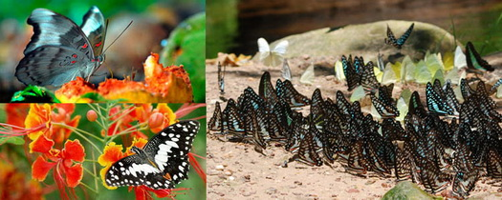
อาหารหลักของตัวหนอนของผีเสื้อ คือ ใบไม้ชนิดต่างๆ ทั้งนี้ก็แล้วแต่ชนิดของผีเสื้อ ดังนั้นเราอาจกล่าวได้ว่า "หากป่าแห่งใดมีความอุดมสมบูรณ์สูง มีต้นไม้ใบหญ้าขึ้นแน่นหนาแล้ว ป่าแห่งนั้นจะมีผีเสื้อจำนวนมากอาศัยอยู่ และหากป่าแห่งใดมีความหลากหลายของพืชพันธ์แล้ว ป่าแห่งนั้นจะมีผีเสื้อหลายชนิดอาศัยอยู่"
อาหารของผีเสื้อทั่วไป คือ น้ำหวานและเกลือแร่ น้ำหวานได้มาจากดอกไม้ ผลไม้หรือยางไม้ สำหรับเกลือแร่นั้นอาจเกิดได้จากสะสมที่ทรายชื้น เป็นต้น
ผีเสื้อหลายชนิดดูดกินอาหารจากซากสัตว์อื่น บางชนิดก็ดูดกินอาหารจากมูลสัตว์กินเนื้อ หรือบางชนิดชอบกินน้ำหวานจากผลไม้เน่า ส่วนมากชอบกินน้ำปัสสาวะของสัตว์อื่น เป็นต้น

« Back

